烟台万华成达化学有限公司4.2万吨/年多乙烯多胺项目
环境影响评价公众参与说明

烟台万华成达化学有限公司
2025年6月

目录
1 概述 1
2 首次环境影响评价信息公开情况 1
2.1 公开内容及日期 1
2.2 公开方式 2
2.3 公众意见情况 4
3 征求意见稿公示情况 4
3.1 公示内容及时限 4
3.2 公示方式 4
3.3 查阅情况 9
3.4 公众提出意见情况 9
4 其他公众参与情况 10
5 公众意见处理情况 10
6 诚信承诺 10

1 概述
根据《环境影响评价公众参与办法》（生态环境部令第 4 号）（2019 年 1 月 1 日起施行）的相关要求，遵循依法、有序、公开、便利的原则，我公司组织开展了本项目公众参与工作，获取公众对该项目的意见和建议，强化社会监督。
根据办法要求，建设单位应当在确定环境影响报告书编制单位后7个工作日内公开项目情况；征求意见稿形成后进行第二次信息公开；向生态环境主管部门报批前进行第三次信息公开。公开方式主要包括：网站公开、报纸公开、张贴公告等。根据《环境影响评价公众参与办法》，对依法批准设立的产业园区内的建设项目，若该产业园区已依法开展了规划环境影响评价公众参与且该建设项目性质、规模等符合经生态环境主管部门组织审查通过的规划环境影响报告书和审查意见，建设单位开展建设项目环境影响评价公众参与时，可以予以简化。
本项目属于依法批准设立的产业园区内的建设项目，并且烟台化工产业园已依法开展了规划环境影响评价公众参与，本项目性质、规模等符合已审查通过的规划环境影响报告书和审查意见的要求，因此按照该办法，本次公众参与工作进行了适当简化。具体内容如下。

2 首次环境影响评价信息公开情况

2.1 公开内容及日期
烟台万华成达化学有限公司于2020年7月27日在烟台经济技术开发区环保分局网站发布了第一次信息公告。
公告向公众介绍了下列信息：
（一）建设项目名称、选址选线、建设内容等基本情况；
（二）建设单位名称和联系方式；
（三）环境影响报告书编制单位的名称；
（四）公众意见表的网络链接；
（五）提交公众意见表的方式和途径。

2.2 公开方式
烟台经济技术开发区环保分局网站发布第一次信息公告，载体选取符合《办法》要求。
网络公示时间：2020年7月27日~2020年8月7日
网址：https://www.yeda.gov.cn/art/2020/7/27/art_50341_2925536.html
公示图片具体见图1。
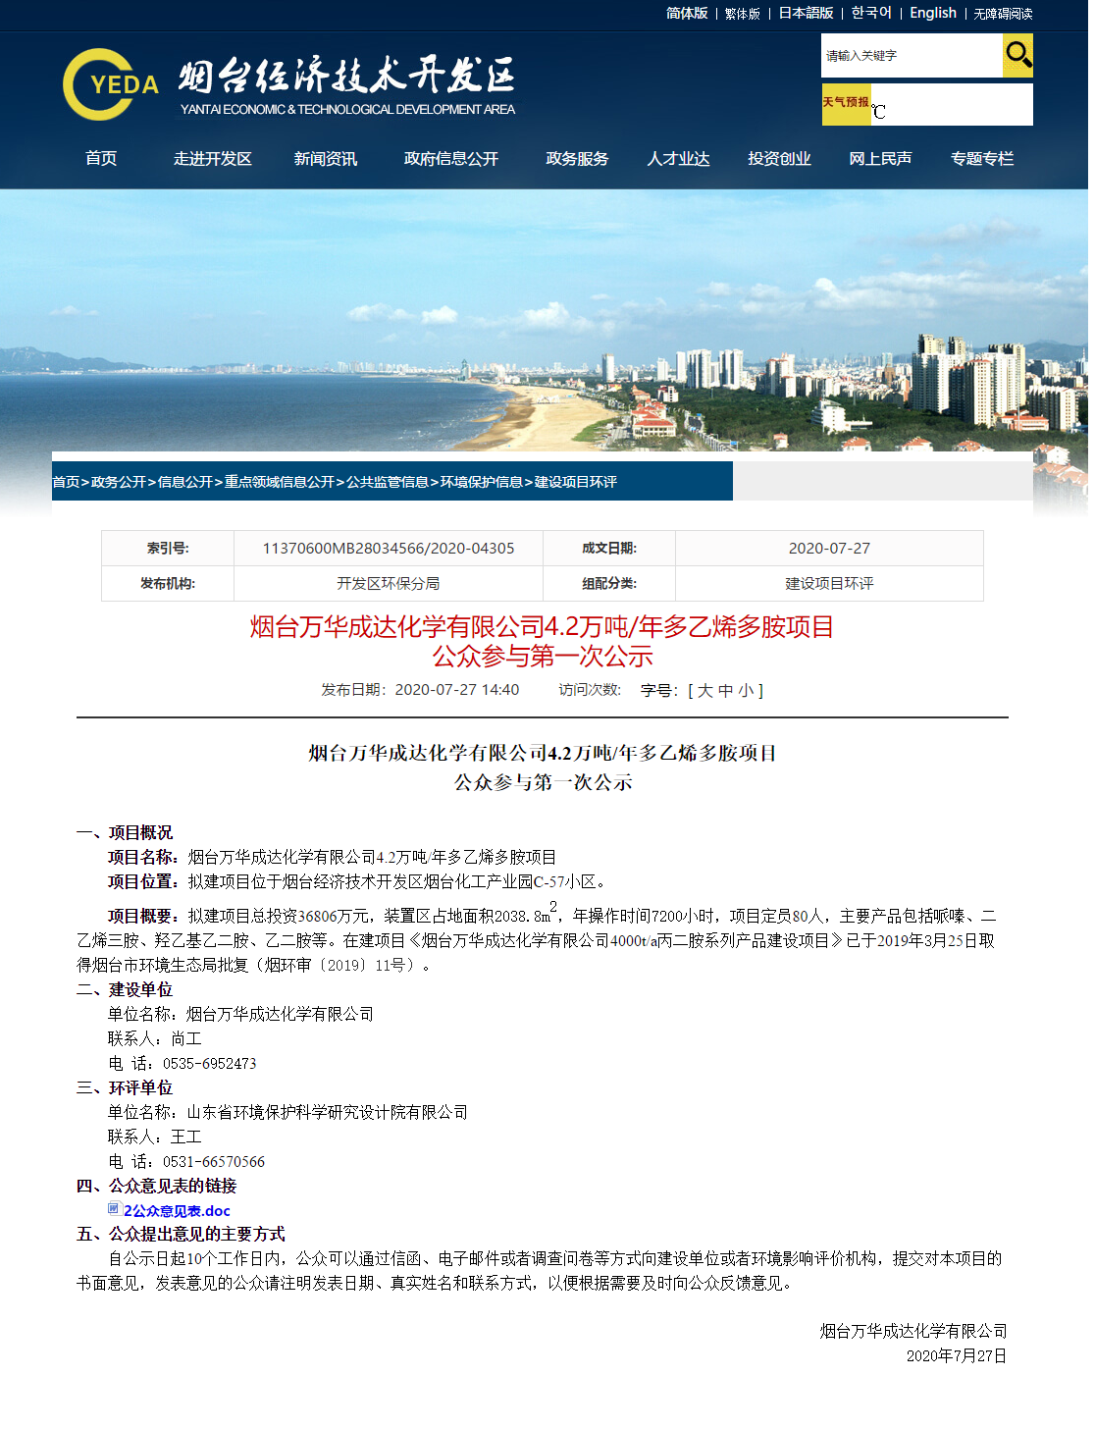
图2.2-1 项目第一次公示照片

2.3 公众意见情况
在环境影响报告书征求意见稿编制过程中，建设单位未收到公众提出的与环境影响评价相关的意见。

3 征求意见稿公示情况

3.1 公示内容及时限
在报告书基本内容编制完成以后，我单位于2025年4月21日至2020年4月25日通过网络、报纸两种方式同时进行征求意见稿公示，公示内容主要包括：（一）建设项目名称、选址选线、建设内容等基本情况；（二）建设单位名称和联系方式；（三）环境影响报告书编制单位的名称；（四）环境影响报告书征求意见稿全文的网络链接及查阅纸质报告书的方式和途径；（五）征求意见的公众范围；（六）公众意见表的网络链接；（七）公众提出意见的方式和途径；（八）公众提出意见的起止时间。公示方式符合《环境影响评价公众参与办法》要求。

3.2 公示方式

3.2.1 网络
我单位于2025年4月25日在网络平台发布了项目环境影响评价征求意见稿（https://www.huanbao58.com/detail.php?itemid=3461），并将征求意见稿相关内容进行公示，其中包括公众意见表和报告书征求意见稿的链接。公示截图如下：
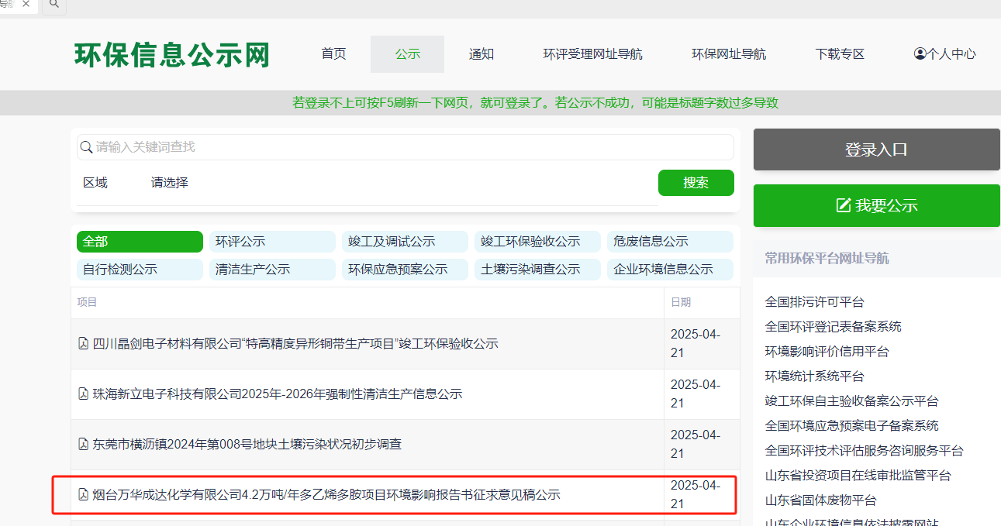
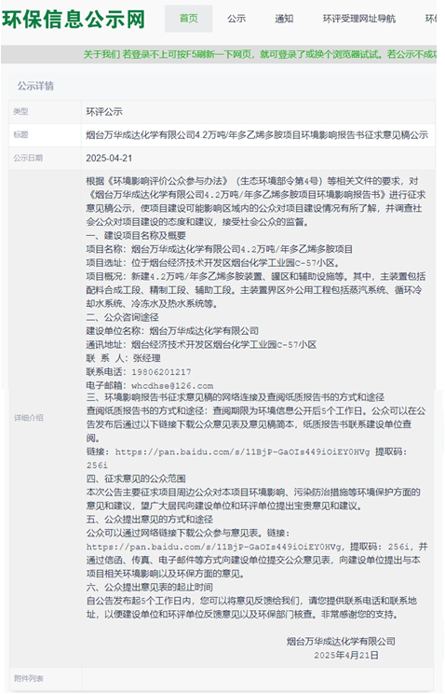
图3.2-1 项目征求意见稿公示网站截图

3.2.2 报纸
我单位于2025年4月23日和2025年4月24日内，两次在烟台日报上刊登征求意见稿公示内容，5 个工作日内完成两次公示，烟台日报属当地知名公共纸质媒体，符合《办法》的要求。报纸公示照片如下：
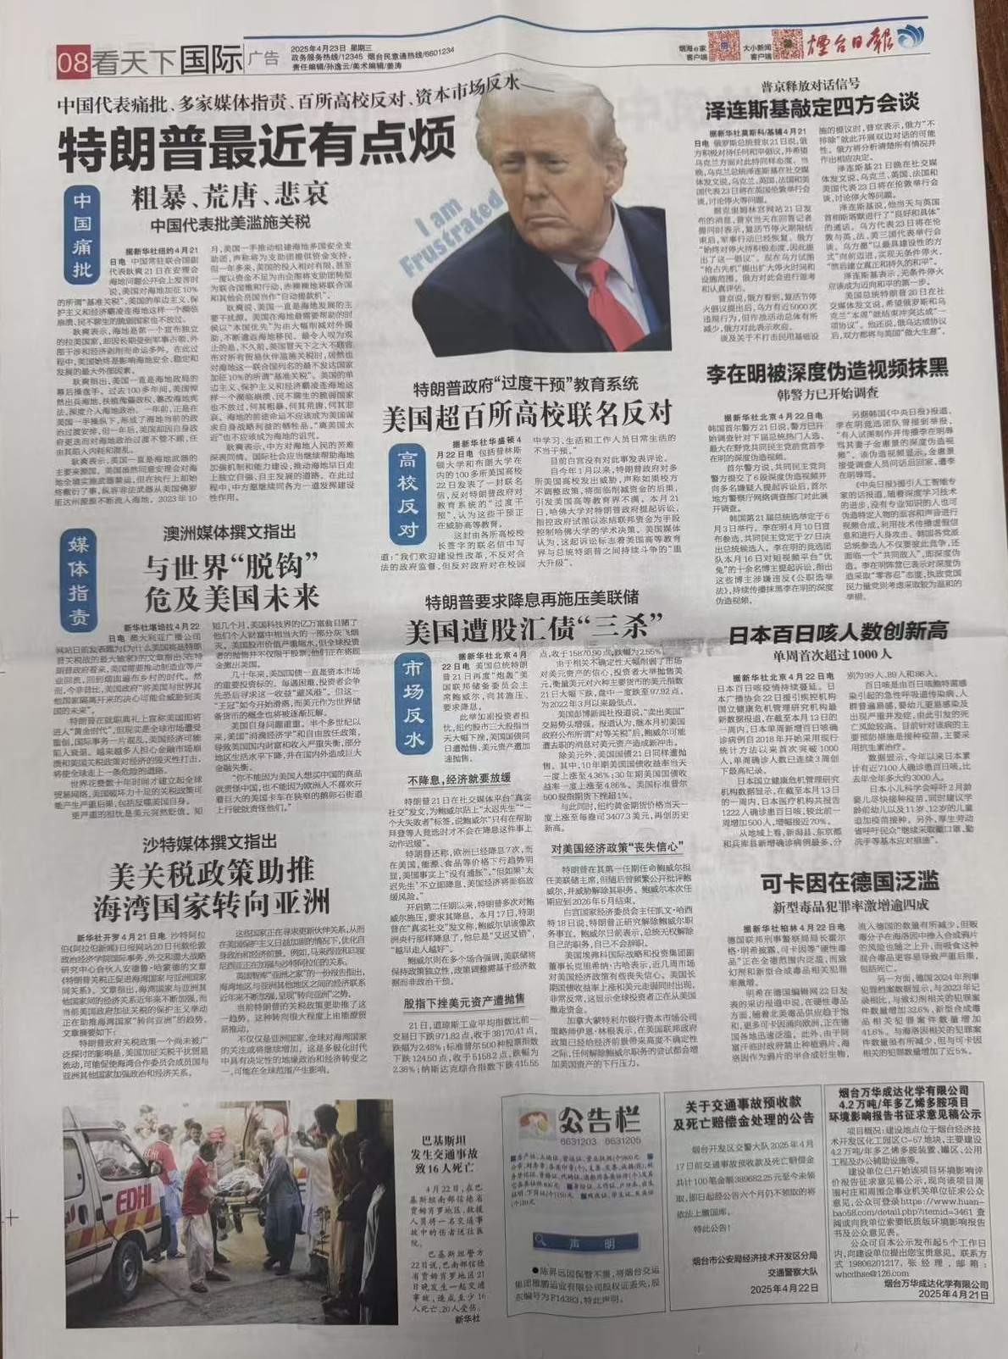
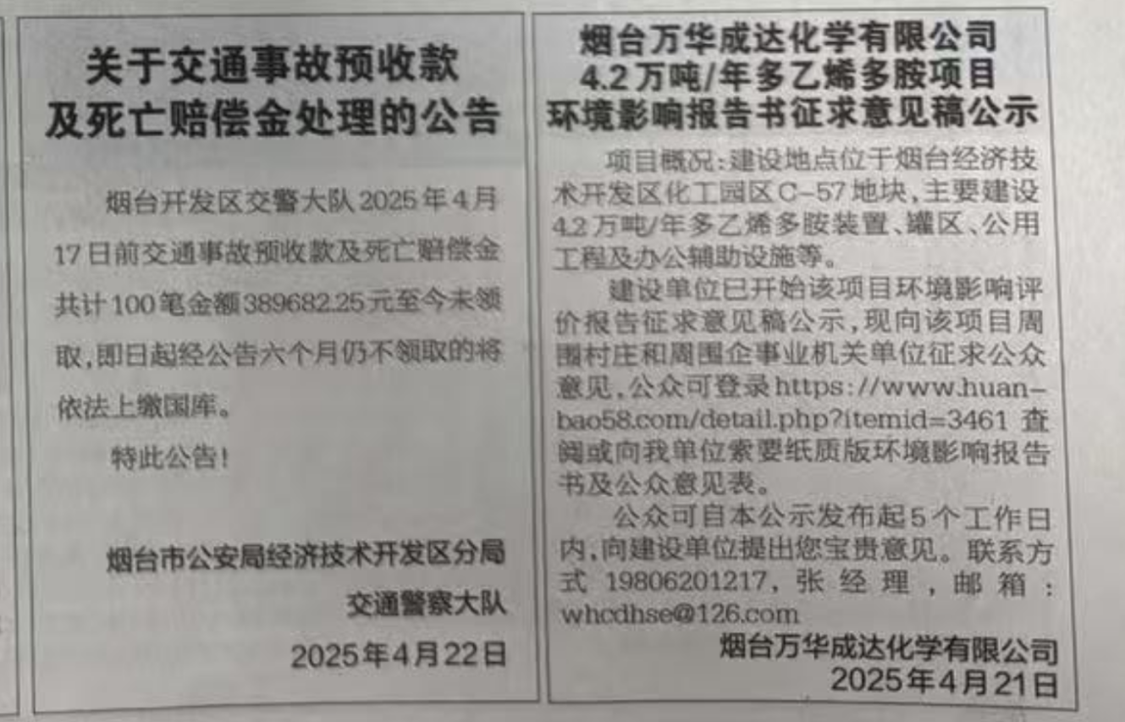
图3.2-2A 项目征求意见稿公示报纸照片（2025年4月23日）
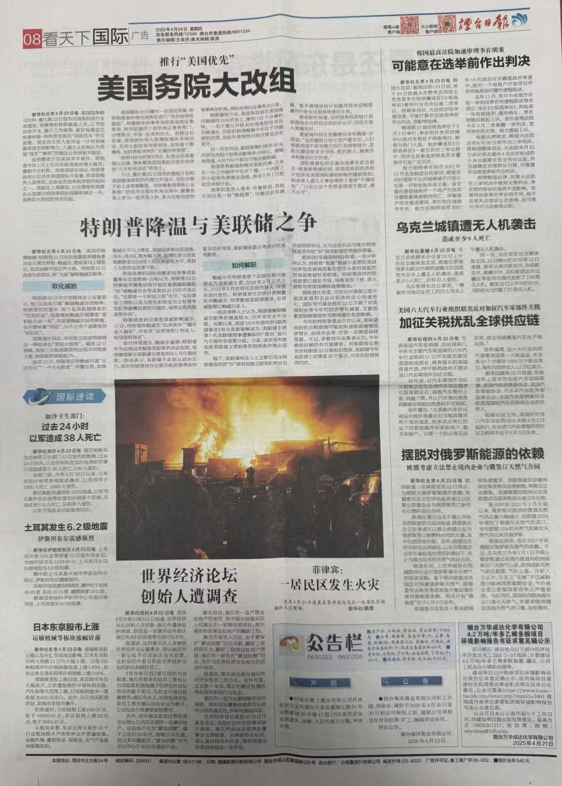
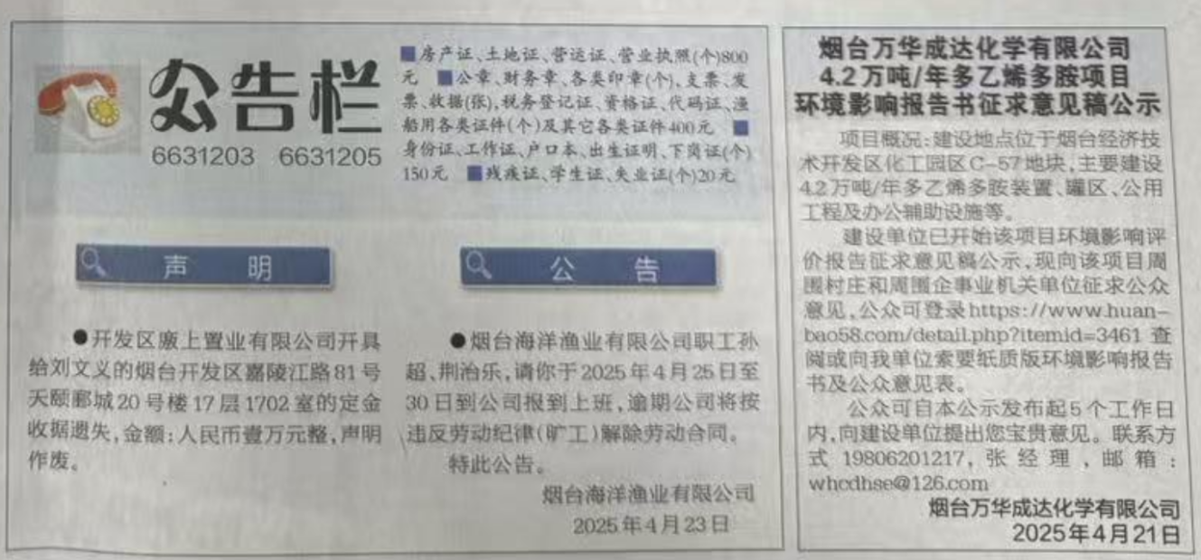
图3.2-2B 项目征求意见稿公示报纸照片（2025年4月24日）

3.2.3 张贴
烟台万华成达化学有限公司于2025年4月21日在拟建项目评价范围内的嘉祥小区、恒祥小区村进行了现场张贴，公示照片见图3.2-3。
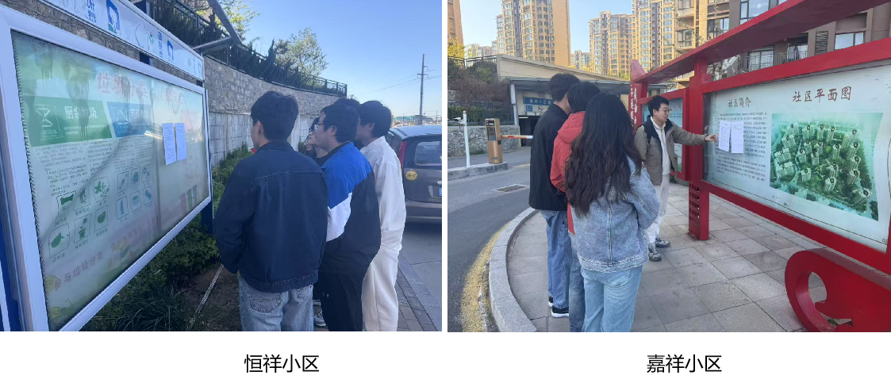
图3.2-3 项目征求意见稿公示张贴照片

3.3 查阅情况
公示期间，我单位在公司接待室设置报告书征求意见稿查阅场所，供公众前来查阅。本项目公示期间并未收到公众查阅纸质报告书的要求。

3.4 公众提出意见情况
公示期间，未收到民众的电话、邮件、书面信件或其他任何关于本项目的环境保护方面的反馈意见。

4 其他公众参与情况
本项目环境影响评价报告书征求意见稿公示期间未收到公众提出的意见，在环境影响方面不属于公众质疑性意见多的建设项目，因此，根据《环境影响评价公众参与办法》要求，不需要采取深度公众参与。

5 公众意见处理情况
公示期间，均未收到公众的电话、邮件、书面信件或其他任何关于本项目的环境保护方面的反馈意见。周边被调查公众对项目建设未有反对意见。

6 诚信承诺
我单位已按照《环境影响评价公众参与办法》（生态环境部令第4号）（2019年1月1日起施行）要求，在烟台万华成达化学有限公司4.2万吨/年多乙烯多胺项目环境影响报告书编制阶段开展了公众参与工作，公示期内未收到公众提出的意见，并按照要求编制了公众参与说明。
我单位承诺，本次提交的《烟台万华成达化学有限公司4.2万吨/年多乙烯多胺项目环境影响评价公众参与说明》内容客观、真实，未包含依法不得公开的国家秘密、商业秘密、个人隐私。如存在弄虚作假、隐瞒欺骗等情况及由此导致的一切后果由烟台万华成达化学有限公司承担全部责任。

承诺单位：烟台万华成达化学有限公司
2025年6月11日

